Конспект урока математики

Тема:

«Устные приёмы сложения

и вычитания в пределах 100. Закрепление»

2 класс

Галян Л.Э

учитель начальных классов.

2016 – 2017 уч. год

***Тип урока:*** Урок применения знаний и умений.

***Цели урока:***

* Совершенствовать вычислительные навыки и умение решать задачи;
* Развивать логическое мышление и умение сравнивать, творческие способности, воображение;
* Формировать активность детей на уроке, навыки самостоятельной работы; повысить мотивацию обучения, интерес к математике.

***Оборудование:***

* Мультимедийный проектор и слайды по теме урока;
* Листы с заданиями урока на каждого ученика;
* Массажные коврики для ног для динамической паузы.

***Ход урока***

*1. Организационный момент*

Учитель: Долгожданный дан звонок,

Начинается урок!

Тут затеи и задачи,

Игры, шутки, всё для вас!

Я желаю вам удачи –

За работу, в добрый час!

*2. Сообщение темы и целей урока*

Ребята, сегодня у нас урок повторения и применения полученных знаний и умений по теме «Устные приёмы сложения и вычитания в пределах 100». На уроке мы будем вычислять, решать, сравнивать и ещё многое другое!

Сегодня я приглашаю вас в увлекательное путешествие по стране «Математика» на «волшебном поезде».

Но чтобы сесть в поезд, вам надо приобрести билет. Для этого нужно выполнить задания кота Васьки.

Молодцы! Проходите в вагоны, усаживайтесь поудобнее. Давайте мы запишем какого числа и откуда мы отправляемся в путешествие. Для этого откроем тетради и запишем число,кл.работа.

Отправляемся в путь. Чтобы веселее было ехать, давайте проведём разминку для ума в виде математического диктанта. Я буду вам зачитывать весёлые задачки, а вы записывайте только ответы.

*3. Математический диктант «Весёлые задачки»*

1. В автобусе ехало 7 пассажиров.

На остановке вышло четыре.

Восемь в автобус вошли у вокзала.

Сколько людей в том автобусе стало? (11)

1. Четыре тёплых варежки

Связала внукам бабушка.

Кто ответит из ребят:

Сколько у неё внучат? (2)

1. Бежали по дорожке

Гусь, петух и кошка.

Сколько лапок топало

Той дорожкой по полю? (8)

1. 10 пингвинов катались на льдине,

Трое на санках, один на коньках.

Сколько пингвинов осталось кататься,

Если четыре полезли купаться? (10)

1. Сколько хвостов у трёх котов? (3)
2. Сколько рогов у двух коров? (4)
3. Сколько ушей у пяти мышей? (10)

Закончилась тренировка,

Помогла математическая сноровка!

*(Самопроверка работ учащихся-ответы на доске)*

Молодцы! С заданием справились.

*4. Выполнение практических заданий по изученной теме*

Итак, на нашем поезде мы прибыли на первую станцию, которая называется «Разгадайкино».

***1 станция – «Разгадайкино»***

Задание: Запиши данные числа в порядке их уменьшения.

81

48

57

36

40

100

60

15

64

53

89

29

72

78

97

*(Взаимопроверка проверка работ учащихся, верный ответ записан на доске)*

***2 станция – « Задачкино»***

**Учебник** стр.69,№6

Молодцы! Отправляемся дальше в путь. Для веселого время провождения проведем

**ФИЗМИНУТКУ**

Поднимает руки класс – это раз,

Повернулась голова – это два,

Руки вниз, вперед смотри – это три,

Руки в стороны пошире развернули на четыре

С силой их к плечам прижать – это пять.

Всем ребятам тихо сесть – это шесть.

***3 станция – «Фигуркино»***

По каким признакам можно разделить фигуры, изображённые на рисунке? (работа в группах)

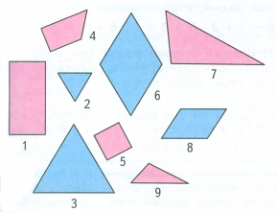

1 группа – по размеру (большие и маленькие)

2 группа – по цвету (розовые и голубые)

3 группа – по форме (треугольники и четырёхугольники)

Молодцы! Едем дальше. Пока мы едем до станции Самоделкино, давайте проведем соревнования между вагончиками.

Чей вагон быстрее отгадает строки из стихотворения:

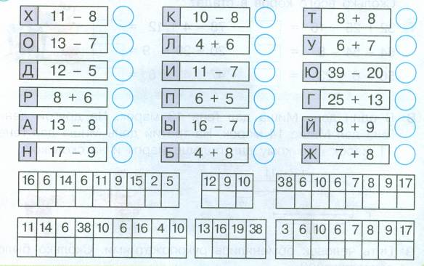

Мы подъехали к станции Самоделкино.

*5. Выполнение самостоятельной работы*

***4 станция – «Самоделкино»***

Ребятам предлагается выполнить самостоятельное задание, заранее подготовленное учителем на листочках.

Соедини последовательно числа и получишь рисунок. Что ты замечаешь?

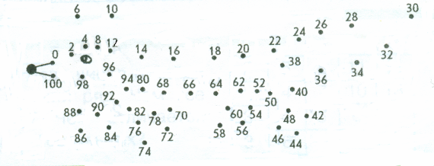

*6. Подведение итогов урока. Домашнее задание.*

Д/з стр.68,№5,№7

Вот и подошёл к концу наш урок – путешествие. Возвращаемся домой.

-Что вам показалось особенно интересным на нашем уроке?

-Что было особенно сложным?

-Оцените свою работу

-Всем спасибо за работу. Урок окончен.